Định biên an toàn tối thiểu không nên trở thành mục tiêu thương mại của ngành vận tải biển
Splash
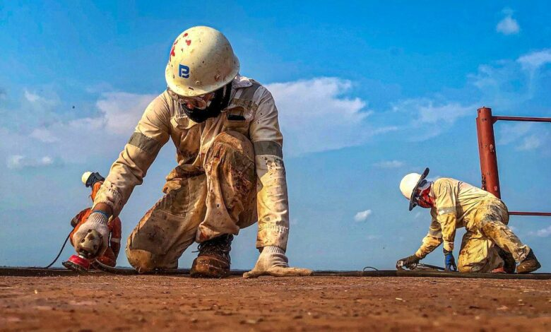
Mệt mỏi của thuyền viên làm suy yếu tuyến phòng thủ cuối cùng trên biển, trong khi định biên an toàn tối thiểu theo quy định không phải lúc nào cũng phản ánh đúng khối lượng công việc mà thuyền viên ngày nay phải gánh vác. Đó là quan điểm của Steve Cameron, Chủ tịch Chi nhánh London của Nautical Institute.
Khi khai mạc Hội nghị của Chi nhánh London thuộc Nautical Institute về rủi ro địa chính trị trên biển và các mối đe dọa an ninh đối với thuyền viên, tôi đã đặt ra cho các đại biểu một câu hỏi rất đơn giản: "Chúng ta có thể làm gì để cuộc sống của những người làm việc trên biển trở nên an toàn hơn và tốt đẹp hơn?"
Chương trình hội nghị rất đa dạng, bao gồm các chủ đề như khu vực xung đột, sự cố an ninh mạng, nhiễu và giả mạo tín hiệu GNSS, tình trạng bỏ rơi thuyền viên và đội tàu "bóng tối". Tuy nhiên, ba từ đọng lại trong tôi suốt cả ngày hôm đó lại là: Mệt mỏi (Fatigue), Lãnh đạo (Leadership) và Lòng nhân ái (Kindness). Những khái niệm này có vẻ kém kịch tính hơn tên lửa, máy bay không người lái hay các cuộc tấn công điện tử, nhưng chúng lại ảnh hưởng trực tiếp đến khả năng ứng phó của thuyền viên khi tình huống trên biển trở nên xấu đi.

Khi "định biên tối thiểu" trở thành "định biên khai thác"
Trong một phiên thảo luận, một diễn giả đã đặt ra câu hỏi liệu "định biên an toàn tối thiểu" đôi khi có bị hiểu đơn giản là mức biên chế thấp nhất mà pháp luật cho phép hay không. Đó là một nhận định khiến nhiều người cảm thấy không thoải mái, nhưng lại vô cùng quan trọng.
Mục đích ban đầu của quy định về định biên an toàn tối thiểu là rất rõ ràng: bảo đảm tàu có đủ số lượng thuyền viên để đáp ứng yêu cầu về số giờ làm việc và số giờ nghỉ ngơi theo quy định. Tuy nhiên, vấn đề phát sinh khi mức định biên tối thiểu được phê duyệt lại trở thành mức biên chế khai thác thường xuyên, mặc dù khối lượng công việc trên tàu ngày càng tăng lên.
Khối lượng công việc ngày càng tăng nhưng số người không đổi
Tàu biển và hoạt động vận tải không đứng yên. Ngày nay, số lần tàu cập cảng nhiều hơn, thời gian quay vòng tàu ngắn hơn, yêu cầu báo cáo ngày càng nhiều và các quy trình mới liên tục được bổ sung để đối phó với rủi ro an ninh mạng, các lệnh trừng phạt, các mối đe dọa an ninh, tình trạng gián đoạn dẫn đường. Trong khi đó, số lượng thuyền viên trên tàu gần như không thay đổi.
Khi mọi áp lực xuất hiện cùng một lúc
Áp lực trở nên đặc biệt nghiêm trọng khi nhiều yêu cầu cùng xảy ra đồng thời. Ví dụ, khi một con tàu đi vào khu vực có rủi ro cao, tàu có thể phải tăng cường người cảnh giới, bố trí thêm ca trực an ninh, duy trì liên lạc thường xuyên với lực lượng hải quân và chuẩn bị cho các tình huống khẩn cấp. Nhưng đồng thời máy móc vẫn phải được bảo dưỡng, hàng hóa vẫn phải được xếp dỡ, tàu vẫn phải được điều động và hồ sơ và nhật ký vẫn phải hoàn thành.
Mức độ rủi ro có thể thay đổi chỉ sau một đêm, nhưng số lượng người trên tàu thì không.
Mệt mỏi không chỉ là vấn đề phúc lợi
Đó là lý do vì sao mệt mỏi không thể chỉ được xem như một vấn đề về sức khỏe hay phúc lợi. Mệt mỏi làm suy giảm khả năng tập trung, khả năng phán đoán, thông tin liên lạc, khả năng nhận ra rằng "có điều gì đó không ổn." Điều này là đặc biệt quan trọng khi tổ trực ca buồng lái phải quyết định liệu vị trí hiển thị trên thiết bị dẫn đường có đáng tin cậy hay không hoặc khi một cuộc tấn công mạng ban đầu lại trông giống hệt một sự cố kỹ thuật thông thường. Trong những thời điểm đó, thuyền viên chính là tuyến phòng thủ cuối cùng, và tuyến phòng thủ ấy sẽ yếu đi nếu con người bị kiệt sức hoặc làm việc quá tải.
Mỗi quy trình mới đều tạo thêm công việc
Khi xuất hiện một rủi ro mới, ngành hàng hải thường phản ứng bằng cách ban hành thêm quy trình, checklist và yêu cầu về huấn luyện. Mỗi yêu cầu đều có lý do hợp lý nhưng khi cộng lại thì tất cả đều tạo thêm công việc cho thuyền viên. Việc ban hành một quy trình mới không đồng nghĩa với việc có thêm một sĩ quan để thực hiện quy trình đó. Tương tự, một bảng ghi chép cho thấy thuyền viên đã tuân thủ thời giờ nghỉ ngơi cũng không có nghĩa là họ thực sự đã được ngủ đủ.

Công nghệ không tự động giảm khối lượng công việc
Tự động hóa chắc chắn mang lại nhiều lợi ích. Tuy nhiên, nhiều công nghệ hơn không đồng nghĩa với ít việc hơn. Các hệ thống mới kéo theo nhiều báo động hơn, nhiều giao diện hơn, nhiều dữ liệu hơn cần được phân tích và nhiều sự phụ thuộc hơn vào những người phải hiểu và vận hành chúng.
Một mô hình biên chế tinh gọn có thể trông rất hiệu quả khi mọi thứ hoạt động bình thường. Nhưng điểm yếu của nó sẽ nhanh chóng lộ rõ khi máy móc bị hỏng hóc, một thuyền viên bị ốm hoặc nhiều hệ thống cùng đưa ra những thông tin mâu thuẫn nhau.
Đây không phải là lời kêu gọi tăng số lượng thuyền viên như nhau cho mọi con tàu. Mỗi loại tàu và mỗi tuyến khai thác đều có nhu cầu khác nhau. Điều cần thiết là: phải đánh giá lại định biên dựa trên thực tế hoạt động hiện nay của con tàu, thay vì mặc nhiên cho rằng con số đã được phê duyệt sẽ luôn phù hợp mãi mãi.
Vai trò của người lãnh đạo
Ở đây, lãnh đạo và sự quan tâm đến con người đều có vai trò đặc biệt quan trọng. Một thuyền trưởng giỏi hay một nhà quản lý trên bờ có năng lực sẽ nhận ra khi thuyền viên đang tiến gần tới giới hạn chịu đựng, khuyến khích họ lên tiếng khi gặp khó khăn, không coi việc bày tỏ mối lo ngại là dấu hiệu của sự yếu kém. Một nhà quản lý thực sự hiểu áp lực của thuyền viên sẽ dễ dàng đặt đúng câu hỏi và phát hiện vấn đề trước khi nó trở thành tai nạn.
Tuy nhiên, ngay cả khả năng lãnh đạo xuất sắc cũng không thể bù đắp được sự thiếu hụt về nhân lực hoặc thời gian. Không một thuyền trưởng nào nên bị đặt vào tình thế phải quyết định: "Công việc quan trọng nào sẽ phải bị trì hoãn vì thuyền viên không đủ khả năng hoàn thành tất cả một cách an toàn?"
OCIMF đã đặt ra tiêu chuẩn cao hơn
Cũng cần lưu ý rằng OCIMF (Oil Companies International Marine Forum) trong các hướng dẫn của mình đã đưa ra những yêu cầu cao hơn so với quy định tối thiểu của pháp luật về số giờ làm việc và số giờ nghỉ ngơi của thuyền viên. OCIMF khuyến nghị sử dụng phần mềm điện tử để ghi nhận chính xác thời giờ làm việc và nghỉ ngơi, loại bỏ việc "điều chỉnh" hay làm sai lệch hồ sơ nhằm đáp ứng yêu cầu kiểm tra.
Trách nhiệm không chỉ thuộc về chủ tàu
Trách nhiệm bảo vệ thuyền viên không chỉ thuộc về chủ tàu và công ty quản lý tàu. Các bên khác cũng góp phần tạo áp lực, bao gồm cảng biển (rút ngắn thời gian quay vòng tàu), khách hàng (liên tục yêu cầu thêm thông tin) và người thuê tàu (charterer) với lịch trình ngày càng chặt chẽ. Những áp lực tích lũy này có thể được giảm bớt nếu chủ tàu áp dụng các điều khoản hợp đồng nghiêm ngặt và các giới hạn khai thác dựa trên dữ liệu thực tế nhằm bảo vệ thời gian nghỉ ngơi của thuyền viên. Điều này sẽ biến các giới hạn an toàn từ một chính sách nội bộ thành nghĩa vụ có tính ràng buộc pháp lý.

Định biên tối thiểu không phải là mục tiêu thương mại
Ngày nay, không nên chỉ dừng lại ở việc chứng minh rằng con tàu có đủ số lượng thuyền viên theo quy định tối thiểu của pháp luật. Câu hỏi quan trọng hơn cần được đặt ra là:
- Liệu con tàu có đủ thuyền viên để thực hiện chuyến đi một cách an toàn hay không?
- Có đủ nhân lực để ứng phó với các tình huống bất ngờ hay không?
- Có thể hoàn thành mọi nhiệm vụ mà không để tình trạng mệt mỏi trở thành một điều "bình thường" trong khai thác hay không?
Định biên an toàn tối thiểu được xây dựng với mục đích là một hàng rào bảo vệ an toàn. Nó không bao giờ nên bị biến thành mục tiêu tối ưu hóa chi phí hay lợi nhuận của ngành vận tải biển.
--------------------------------------------

